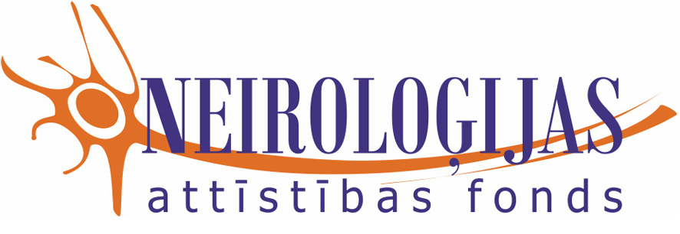

LATVIJAS ĀRSTU REHABILITOLOGU ASOCIĀCIJAS 7. UN 18. NEIROLOGU VASARAS SKOLA
05.06.-06.06.2026
Pasākuma norises vieta Hotel Tigra Veidenbauma iela 2, Priekuļi, Cēsis
Sāpju krustpunkti neirologu un rehabilitologu klīniskajā praksē
05.06.2026

12.30-  13.00 | Reģistrācija  Satikšanās pie kafijas tases
13.00-13.15 | Konferences atklāšana | Dr. Zaiga Kalnbērza-Ribule  LĀRA viceprezidente  Prof. Andrejs Millers  Neiroloģijas Attīstības fonda vadītājs
13.15-14.00 | Neiroķirurga skatījums uz sāpju pacientu. Jaunākās neiroķirurģijas tehnikas Latvijā | Dr. Renārs Putniņš  neiroķirurgs
14.00-14.45 | Migrēnas profilakse klīniskajā praksē: no vadlīnijām līdz pieredzei | Dr.E.Šankova, neiroloģe  Dr.med.L.Mekša  neiroloģe, algoloģe
14.45-15.30 | Perifēra neiropātija sistēmisko reimatisko slimību gadījumos | Dr. med. Anna Mihailova  reimatoloģe
15.30-15.40 | Diskusija
15.40-16.00 | Kafija pauze
16.00-16.30 | Insulta pacients ar sāpēm plecos | Dr.Inta Kezika, FRM ārste
16.30-17.00 | Kinezioteipošana-pacientiem ar sāpēm | Dr.Uģis Beķeris,FRM ārsts
17.00-17.30 | Pacients ar skriemeļu lūzumu, taktika, sāpju terapija | Dr.Raimonds Mikijanskis  neiroķirurgs
17.30-18.00 | Fizikālās terapija metodes sāpju pacientiem | Dr.Larisa Ēriksone  FRM ārste
18.00-  18.30 | Pacientu atlase un mērķi, pielietojot neirotoksīnu | Dr. Zaiga Kalnbērza-Ribule, FRM ārste
18.30  18.45 | Diskusija
19.00 | Vakariņas

06.06.2026

Rīta rosme

9.30-10.00 | Hronisku sāpju pacients rehabilitācijā | Dr.Dana Sviķe, FRM ārste
10.00-  11.00 | Triecienviļņu pielietojums rehabilitācijā (fokusētais un radiālais)  Meistarklase | Dr. Zaiga Kalnbērza-Ribule, FRM ārste
11.00  11.30 | Kafijas pauze
11.30-  12.30 | Augstas intensitātes lāzerterapija sāpju pacientiem  Meistarklase | Dr.Dana Sviķe, FRM ārste  Dr. Zaiga Kalnbērza-Ribule, FRM ārste
12.30  12.45 | Noslēguma diskusija  Konferences noslēgums

Dalībnieku skaits ir ierobežots. Reģistrācija līdz 20. maijam. Reģistrācijas saite ……
Dalības maksa: 60 EUR (pārskaitījums uz LĀRA kontu). Reģistrācija tiek apstiprināta pēc samaksas saņemšanas
Biedrība “Latvijas Ārstu rehabilitologu asociācija” (LĀRA)
Asaru pr.61, Jūrmala LV-2008, Reģ. Nr. 40008033635,
SEB banka Konts LV10UNLA0050012269328

Dalības maksā viesnīcas izmaksas nav iekļautas.
Naktsmītni lūdzam rezervēt patstāvīgi, sazinoties ar Hotel Tigra pa tālruni 25414499 , nosaucot parole “Ingrīda” un “Vasaras skola”. Vēlams apvienoties 2-3 kolēğiem, jo istabas ir lielas, var pielikt papildus gultu.

